שם התלמיד: .
מבחן במתמטיקה לכיתה ט' – הקבצה א'

- כתבו ביטוי שווה ללא סוגריים: כפלו וכנסו איברים דומים:
.א

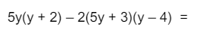
.ב

- פשטו את הביטויים הבאים ע"י שימוש בנוסחאות הכפל המקוצר:
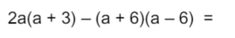
.א

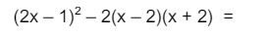
.ב

- השלימו ביטויים מתאימים כך שיתקבל שוויון:
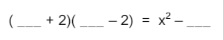
.א
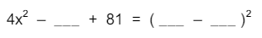
.ב
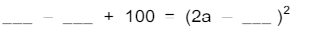
.ג

- פתרו את המשוואות:

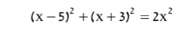
.א

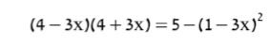
.ב

- פרקו לגורמים, כתבו את תחום ההצבה וצמצמו במידת האפשר:
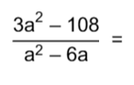

.א

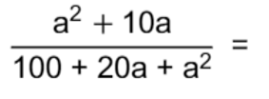
.ב

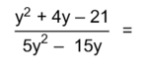
.ג

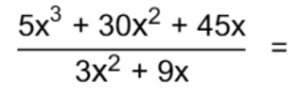
.ד

- פתרו את המשוואות הריבועיות בעזרת פירוק לגורמים:

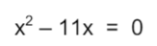
.א

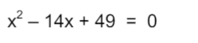
.ב

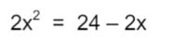
.ג

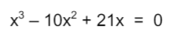
.ד

- נתון גרף הפונקציה:
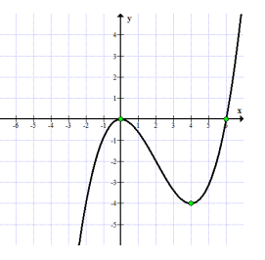

- כמה נקודות אפס יש לגרף?

.

מהן נקודות האפס?
.

- מהי נקודת החיתוך של הגרף עם ציר
ה- y? .

- מהן נקודות הקיצון של הפונקציה? כתבו גם את סוגן .

- מהו התחום בו הפונקציה עולה? .

- האם הפונקציה מקבלת ערך חיובי או שלילי עבור X=3? .

- הוסיפו לשרטוט הנתון את הישר y=-2

כמה נקודות חיתוך יש לישר y=-2 עם גרף הפונקציה הנתונה? .

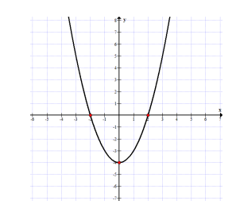

נתון גרף הפונקציה f(x):

השלימו את הטבלה:

 | נכון | לא נכון
לגרף הפונקציה אין נקודת מקסימום
בתחום שבו X>0 הפונקציה יורדת
הפונקציה מקיימת: 0=f(2)
עבור X=0 הפונקציה מקבלת ערך שלילי
הישר y=3 חותך פעמיים את גרף הפונקציה
יש למשוואה 4-f(x)= פיתרון אחד
המרחק בין נקודות האפס של הגרף הוא 4
הפונקציה שלילית בכל תחום הגדרתה

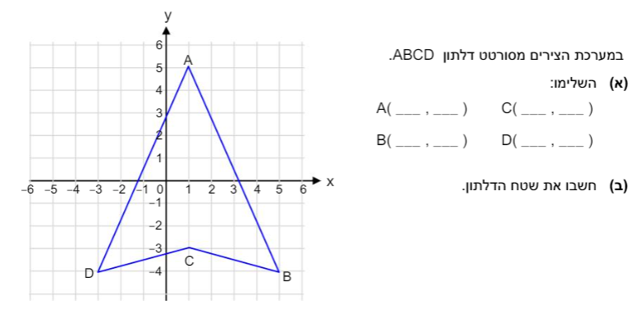

ג. מצאו את משוואת הישר עליו מונחת הצלע AB

ד. כתבו ייצוג אלגברי לישר העובר בראשית הצירים ומקביל לישר AB

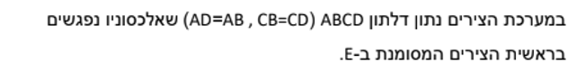
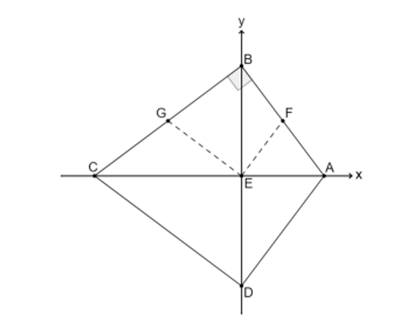

נתון: BD =24 ס"מ
AB = 13 ס"מ

- הסבירו מדוע BE=ED

- חשבו את שיעורי הנקודות B , D

- היעזרו במשפט פיתגורס במשולש AEB וחשבו את הצלע AE

- חשבו את שטח הדלתון אם ידוע ששיעורי הנקודה C הם ( 10,0-)

- מצאו את שיפוע הישר CB

- מצאו את משוואת הישר CB

- חשבו את היקף הדלתון – הציגו דרך מלאה

